1. 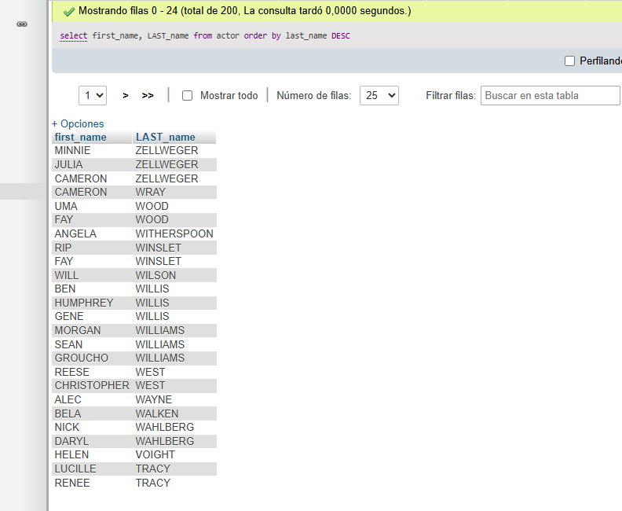Obtener listado de actores, nombre y apellido.
2. Obtener listado de películas (titulo y descripción) y el lenguaje en el que están.

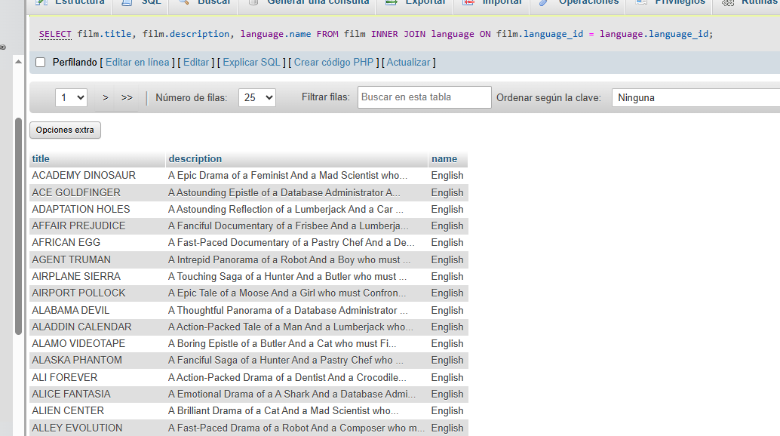Tablas:film y language

1. Obtener listado de direcciones(addres) y el nombre de la ciudad

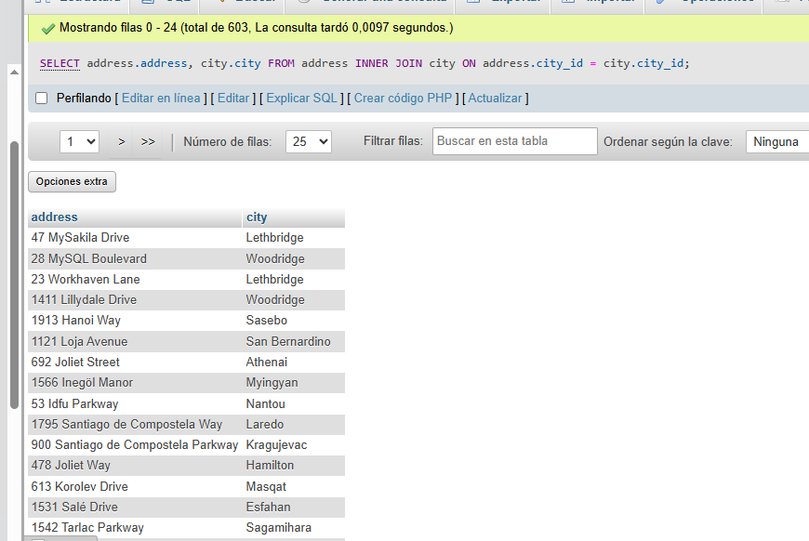tablas: addres, city

1. Obtener listado de películas(nombre) con su categoría(nombre)

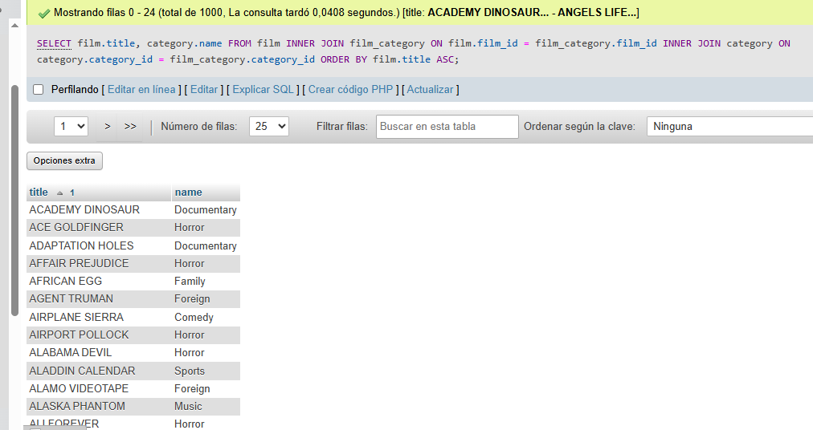Tablas: film, category.nombre